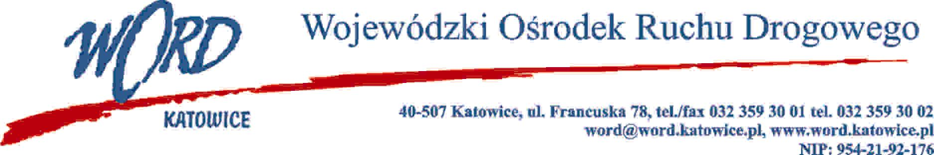
Katowice, dnia 23.02.2024 r.
AT-ZP.261.78.16.2024.ŁŻ
Informacja z otwarcia ofert w dniu 21.02.2024 r.
Dotyczy: informacji z otwarcia ofert w dniu 21.02.2024 r. o godz. 10:30 w postępowaniu w trybie regulaminu zamówień publicznych pn. „Dostawa na magazyn WORD Katowice arkuszy przebiegu egzaminu”.
W przedmiotowym postępowaniu ofertę złożyli Wykonawcy:
 | Łączna cena brutto | Ilość punktów
INTROLIGATORNIA Paweł Kujbida ul. Prandoty 41, Przyprostynia 64-360 Zbąszyń | 12930,00 | 88,75
ZAKŁAD POLIGRAFICZNY DZIAMSKI-GRYSKA, ul. Żeromskiego 10, 62-020 Swarzędz | 16560,00 | 69,30
AGENCJA REKLAMOWA Bartłomiej Chodorowski, ul. Wyzwolenia 14, 43-300 Bielsko-Biała | 12165,00 | 94,34
WOJSKOWE ZAKŁADY KARTOGRAFICZNE Sp. z o.o., ul. Fort Wola 22, 01-258 Warszawa | 19557,00 | 58,68
SAMINDRUK Sp. z o.o. , ul. Sikorskiego 37, 87-300 Brodnica | 11475,90 | 100
IMPACT s.c. Dariusz Nowak, Małgorzata Nowak, 42-510 Kuźnica Warężyńska 7 | 15495,00 | 74,06
PPHU DRUK Piotr Lewicki, ul. Przysmaka 11/U1B, 01-756 Warszawa | 13284,00 | 86,39
Agencja Wydawnicza „Argi” s.c.R. Błaszak, P. Pacholec, J. Prorok, ul. Żegiestowska 11, 50-542 Wrocław | 12915,00 | 88,86
PRINTING HOUSE, ul. Szkolna 30, 05-091 Ząbki | 18210,00 | 63,02
Firma Poligraficzno- Introligatorska „UDZIAŁOWIEC” Sp. z o.o., ul. Narcyzowa 2, 42-256 Olsztyn | 15960,00 | 71,90
Firma Handlowa REMI Adam Krokowski, ul. Strażacka 35, 43-382 Bielsko- Biała | 16410,00 | 69,93
Najkorzystniejszą ofertę złożyła firma SAMINDRUK Sp. z o.o. ul. Sikorskiego 37, 87-300 Brodnica i z tą firmą zostanie podpisana stosowna umowa.
Dyrektor WORD Katowice
Krzysztof Przybylski

